PCB editor 할 때 pin 번호 조심 (숫자, 순서)

전원 연결되는 선들은 0.5~1 정도

NC DRILL할 때 유의

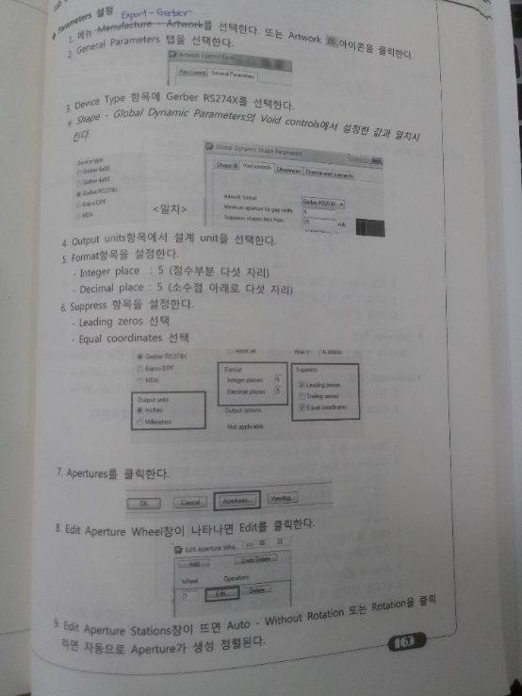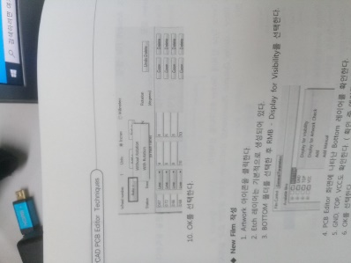

압축할 때 nc drill, .drl 파일 포함